臺北市立松山高中95學年度第一學期第二次段考高一地理科試題
一、單選題（共55題，1~5、51~55每題一分，6~50每題二分）
◎ GIS 的應用包含：(甲)路網分析 (乙)疊圖分析 (丙)環域分析 (丁)視域分析（戊）地勢分析。請問下列1~5題：
1.「臺北市各級學校周邊半徑 50公尺內不得設置網咖」是屬於下列何種分析？
(Ａ)甲 (Ｂ)乙 (Ｃ)丙 (Ｄ)丁（E）戊。
2.「陽明山國家公園管理處欲選擇夜景展望台之設置地點」是屬於下列何種分析？
(Ａ)甲 (Ｂ)乙 (Ｃ)丙 (Ｄ)丁（E）戊。
3.「劃定黑面琵鷺冬季棲息保留地的緩衝區」是屬於下列何種分析？
(Ａ)甲 (Ｂ)乙 (Ｃ)丙 (Ｄ)丁（E）戊。
4.「蘭嶼於全球海平面上升 10 公尺時國土減少比例」是屬於下列何種分析？
(Ａ)甲 (Ｂ)乙 (Ｃ)丙 (Ｄ)丁（E）戊。
5. 數值地形模型（DTM）最常被應用於何處？(Ａ)甲 (Ｂ)乙 (Ｃ)丙 (Ｄ)丁（E）戊
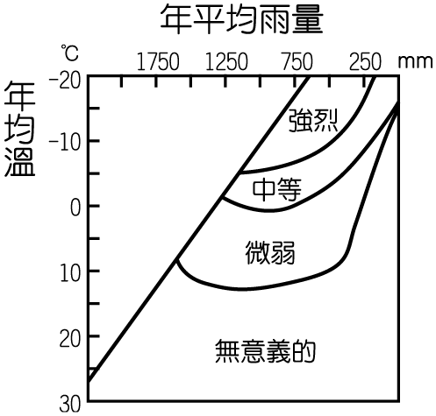
6. ○台灣黑熊的生態保育區規劃○垃圾掩埋場的選址○救護車至車禍地點最短路徑的選擇○臺灣在活斷層兩側制定一定寬度作為限建區○蘭陽溪從民國83年至民國93年的河道變遷○查詢松山高中附近的公車站牌。以上需求有哪些均必須利用疊圖分析 (Ａ)○○ (Ｂ)○○ (Ｃ)○○(Ｄ) ○○（E）○○

7. 關於化學風化的敘述，下列何者正確？(甲)是一種崩解作用(乙)易發生於高溫多雨區 (丙)氧化作用屬之(丁)熱脹冷縮作用屬之 (戊)化學風化程度強弱可以用右圖1來表示 (Ａ)甲乙 (Ｂ)乙丙 (Ｃ)丙丁 (Ｄ)丁戊 (Ｅ)甲戊。
圖1
8. 構造、營力和時間為地形三要素，下列哪一地形的形成主要是由內營力所支配？
(Ａ)背斜 (Ｂ)潟湖 (Ｃ)土石流 (Ｄ)V型谷 (Ｅ)山崩湖。
9. 在高緯或高山的冰緣帶，主要因下列哪一種作用，使得岩塊發生崩解風化作用？ (Ａ) 減壓膨脹(Ｂ)熱脹冷縮 (Ｃ)氧化作用 (Ｄ)凍裂作用 (Ｅ)溶蝕作用。
10. (甲) 沖積扇 (乙)峽谷 (丙) 河階 (丁)三角洲 (戊)曲流，以上哪些河流地形，最可能受河川回春影響而形成？(Ａ)甲乙 (Ｂ)甲戊 (Ｃ)乙丙 (Ｄ)丙丁 (Ｅ)丁戊。
◎ GIS（地理資訊系統）發源於北美。1960 年代 GIS 便已開始使用。請問：(11~15題)
11. GIS 系統中，空間資料經數化後，主要以向量式結構與網格式結構儲存。請問以下敘述何者正確？ (Ａ) 對疊圖及空間分析擁有較高處理效率的為向量式結構 (Ｂ)網格式結構是由許多規則排列的小方格（grids）表示。方格愈小，表示資料解析度愈高 (Ｃ)水電、瓦斯油管等管線分布，多採網格式結構儲存 (Ｄ)對具有連續特性的實體，以向量式結構來的適用 (Ｅ) GIS 最常見的數值地形模型（DTM）是一種向量資料。
12.下列敘述適合用網格式結構來處理的有哪幾項？(甲)美軍轟炸巴格達機場地圖 (乙)淡水河紅樹林分布變遷 (丙)台北市衛星影像圖 (丁)對於即時發生的海洋汙染事件，要結合衛星資料做監測工作 (戊)台北市捷運站路線圖 (Ａ) 甲乙丙 (Ｂ) 乙丙戊 (Ｃ)甲丁戊 (Ｄ)乙丙丁 。
13. 關於向量式結構與網格式結構之比較如下表，哪些項目是錯誤的？(Ａ)甲乙丙 (Ｂ)乙丙丁 (Ｃ)丙丁戊 (Ｄ)甲丁戊。
 | 向量式結構 | 網格式結構
(甲)資料蒐集 | 較快 | 較慢
(乙)資料結構 | 較簡單 | 較複雜
(丙)精確度 | 較差 | 較佳
(丁)路網分析能力 | 較佳 | 較差
(戊)面的分析能力 | 普通 | 較佳
14. 請問我們利用 GIS 處理資料的最主要優點為下列何者？ (Ａ)可以透過電腦簡化資料 (Ｂ)以電腦為工具快速處理分析大量地理資料 (Ｃ)建立最為正確的預測模式 (Ｄ)透過電腦資料的蒐集更為快速。
15. 龐德在地理資料庫尋找下列資訊。針對研究需求龐德在分析過程中會使用的方法，下列何者正確？(甲)步驟1：屬性資料查詢 (乙)步驟2：路網分析 (丙)步驟3：環域分析 (丁)步驟4：空間資料分析 (戊)步驟5：疊圖分析 (Ａ)甲戊 (Ｂ)丁戊 (Ｃ)乙丙 (Ｄ)丙丁。
步驟1、軍火倉庫的分布。
步驟2、距離軍火製造工廠 80 公尺內的河川。
步驟3、集水區邊界的劃分。
步驟4、北韓核武研究室的位置圖。
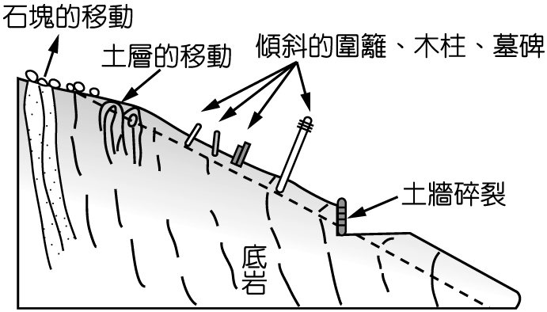
步驟5、找出前四者的關係。

◎ 崩壞多因重力作用而產生，有五種進行的方式。請問： (16~17)題
16. 杰倫與家人到牛山沿著產業道路上行，見到山坡的景緻如 右圖2所示。則此崩壞方式的名稱為何？ (Ａ)潛移 (Ｂ)土石流 (Ｃ)落石（D）地滑（E）滑走 。
圖2
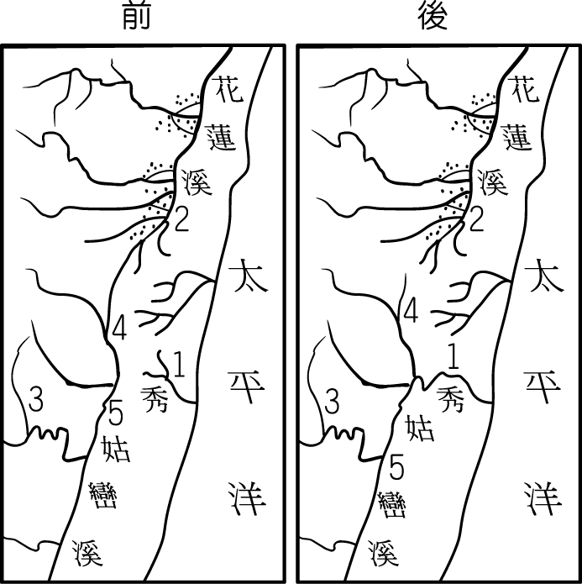
17. 承圖2，下列敘述何者為真？ (Ａ)此為山崩地形 (Ｂ)發生於高緯度地區 (Ｃ)需經過長時間演變 (Ｄ)移動速度相當快 (Ｅ)通常發生於豪雨過後時。
- 右圖3是秀姑巒溪與花蓮溪河川襲奪的演變過程。請問：(18~22題)
18. 河川襲奪最基本的現象是 (Ａ)大河搶小河(Ｂ) 低位河搶高位河 (Ｃ)直河搶彎河 (Ｄ)高位河搶低位河 (Ｅ)支流搶主流。
19. 圖中的編號5河川稱為？(Ａ) 搶水河 (Ｂ) 斷頭河 (Ｃ) 反流河 (Ｄ) 改向河(Ｅ) 低位河。
圖3
20. 該河川回春而重新下切，其成因和下列何者最有關係？ (Ａ)河中含沙量減少(Ｂ)流量增加(Ｃ)河床坡度減緩 (Ｄ)侵蝕基準下移 (Ｅ)海平面下降。
21. 在秀姑巒溪泛舟時，看到瑞穗附近河道呈不自然轉彎，此處在地形學上稱之為 (Ａ)湧泉帶 (Ｂ)風口 (Ｃ) 曲流截斷 (Ｄ)搶水灣 (Ｅ) 牛軛湖。
22. 發生河川襲奪後，編號1河川的流域中將可能產生下列甲～戊中哪些新的地形？(甲)三角洲(乙)峽谷(丙)曲流(丁)河階(戊)氾濫平原，正確者為 (Ａ)甲乙 (Ｂ)丙丁 (Ｃ)甲戊 (Ｄ)丙戊 (Ｅ)乙丁。
◎請依據右圖4，回答下列22~23題：
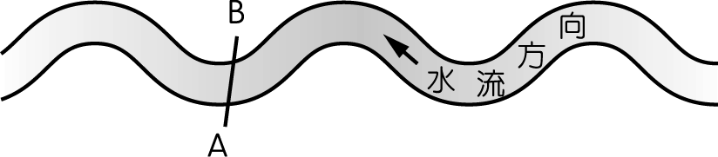
圖4

22.上圖為通過 A、B 兩點所作的河川橫剖面，下列何者正確？
(Ａ) 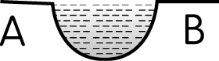 (Ｂ) 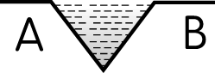 (Ｃ) 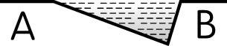 (Ｄ) 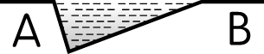
23. 承上題，A 岸和 B 岸地形比較，正確的有哪幾項？ (Ａ) 甲乙戊 (Ｂ) 甲丙丁 (Ｃ) 甲乙丙 (Ｄ) 乙丁戊。
 | 甲 | 乙 | 丙 | 丁 | 戊
A 岸 | 基蝕坡 | 三重埔屬之 | 發展河港 | 河岸較陡 | 易生堆積現象
B 岸 | 滑走坡 | 大稻埕屬之 | 農業利用 | 河岸較平緩 | 被侵蝕後退
24. 「艋舺」這個地名，據說源自原住民獨木舟之發音(Man-Kah)。早期原住民划獨木舟載運土產至渡頭與漢人移民交易，於是漢人以「Man-Kah」來表示番舟聚集之地。「Man-Kah」或譯為「莽葛」、「蟒甲」，後來演變成為「艋舺」地名。這裡原只是一處小渡頭，後來漸成漢番交易的小市街，以蕃薯(地瓜)交為大宗，形成台北的第一條市街。根據上文，請問「艋舺」最可能為於河岸的：(A)凸岸 (B)凹岸 (C)左岸 (D)右岸。

◎右圖5為一曲流地形之演變過程示意圖，請問此曲流地形之演變順序為？
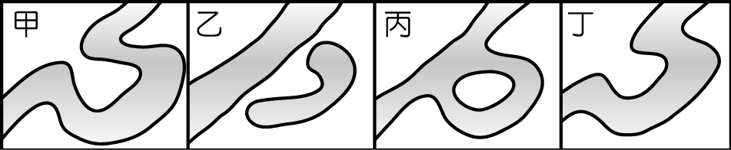
25. (Ａ)甲乙丙丁(Ｂ)乙丁甲丙
(Ｃ)丁甲丙乙(Ｄ)丙丁甲乙。
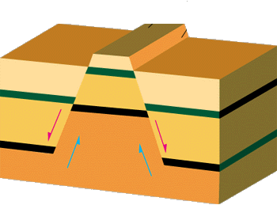
圖5
26.右圖6是地表某種地形。下列(甲)～(戊)的選項中，哪些是圖中所擁有的地形特性？(甲)內營力(乙)外營力(丙)地塹(丁)斷層作用(戊)岩層變位
(Ａ) 甲丁戊 (Ｂ)甲丙戊 (Ｃ)甲丙丁 (Ｄ)乙丁戊。

圖6
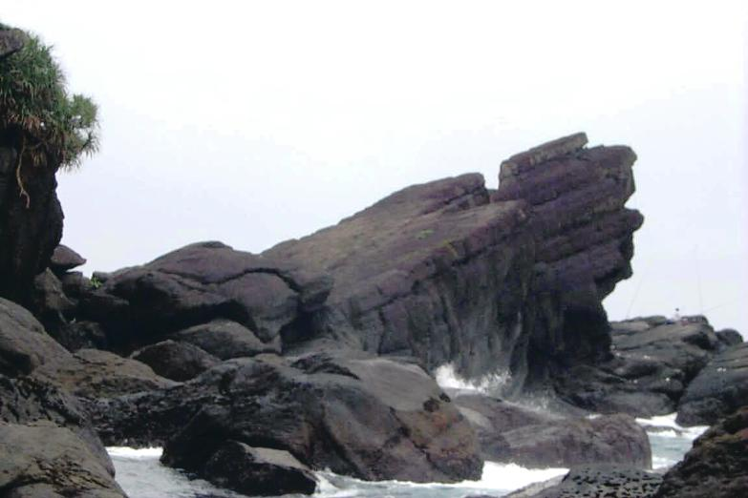
◎ 右圖7為建民至台灣東北角旅遊，所拍下的 地形景觀照片：(27~28題)
圖五
27. 請問該地形名稱為 (Ａ)豬背嶺 (Ｂ)方山 (Ｃ)單面山 (Ｄ)斷層崖。
28. 承上題，這種地形的生成和下列哪一項因素的關係 最密切？ (Ａ)岩層變位 (Ｂ)冬夏乾溼分明 (Ｃ)岩層軟硬不一 (Ｄ)風向變化規則。
圖7
39. (甲)九份附近的基隆山(乙)義大利維蘇威火山(丙)澎湖玄武岩台地(丁)印度德干高原(戊)台灣的大屯山。以上同屬於寧靜式噴發後的火山地形有 (Ａ)甲乙 (Ｂ)乙丙 (Ｃ)丙丁 (Ｄ)丁戊 (Ｅ)甲戊。
30. 下表為兩種不同屬性的熔岩，表內資料正確者為何？
 | (Ａ)噴發方式 | (Ｂ)產生地形 | (Ｃ)破壞力 | (Ｄ)火山形狀 | (Ｅ)分佈
鹽基性 | 猛烈噴發 | 可產生火口湖 | 大 | 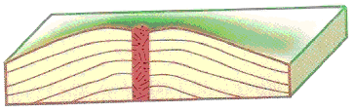 | 海陸板塊聚合處
酸 性 | 寧靜噴發 | 可產生熔岩台地 | 小 | 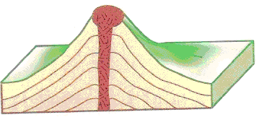 | 海陸板塊張裂處
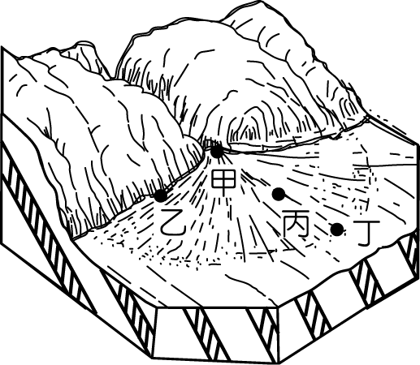
◎ 右圖8是山麓沖積扇示意圖，請問：(31~34題)
31. (甲)河川流量減少(乙)河床坡度減緩(丙)河中泥沙增加(丁)河流流幅變寬(戊)河流流速變慢。其中造成此地形景觀最主要的原因有哪些？ (Ａ)甲丙丁(Ｂ)乙丁戊(Ｃ)甲丙戊(Ｄ)甲乙丁。
32. 地下水多蘊藏在山麓沖積扇的地形中，含量豐富主要與其何種 特徵有關？ (Ａ)坡度緩 (Ｂ)土壤顆粒較大 (Ｃ)迎風坡 (Ｄ)多節理 (Ｅ)岩層走向。
圖8
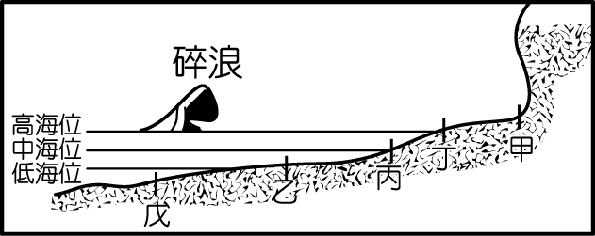
33. 圖中甲～丁哪一點的堆積粒子最粗？ (Ａ)甲 (Ｂ)乙 (Ｃ)丙 (Ｄ)丁。
34. 圖中何地最適合種水稻？ (Ａ)甲 (Ｂ)乙 (Ｃ)丙 (Ｄ)丁。

- 右圖9為海岸地形剖面圖，A 為高潮海面，B 為 平均海面，C 為低潮海面，試問：(35~37題)
圖9
35. 志玲至彰濱工業區參觀，此工業區範圍應在哪一區間？ (Ａ)戊以西 (Ｂ)戊—乙 (Ｃ)乙—丁 (Ｄ)丁—甲。
36. 承上題，請問此地在地形學上之名稱為？ (Ａ)沙丘 (Ｂ)海灘 (Ｃ)潮埔 (Ｄ)沙洲。
37.承圖9，試問何處為海岸線所在？ (Ａ)甲 (Ｂ)乙 (Ｃ)丙 (Ｄ)丁 (Ｅ)戊。
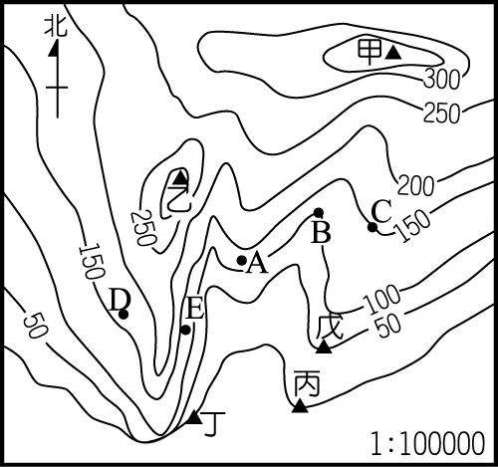
38. (甲)濱線(乙)海岸線(丙)浪裂線（碎浪處）(丁)農田、聚落等。若由海向陸順序排列，應是(Ａ)甲乙丙丁 (Ｂ)甲丙乙丁 (Ｃ)乙丙甲丁 (Ｄ)丙乙甲丁 (Ｅ)丙甲乙丁。
39.臺灣各地常利用自然地形為當地命名，因此，有時可據此推論該地自然景觀。下列何項為正確的推測 (Ａ) 角—海灣 (Ｂ)鯤鯓—河口 (Ｃ)內海—礁湖 (Ｄ)汕—濱外沙洲 （E）峽－三角洲。

◎ 右圖10為某區的等高線地形圖，請回答下列問題：(40~42題)
圖10
40.A、B、C、D、E 五地，何者是河谷？ (Ａ) A (Ｂ) B (Ｃ) C (Ｄ) D (Ｅ)E。
41.此圖的比例尺為1：100000，其中甲地的高度為 330公尺，戊地的高度為50公尺，若兩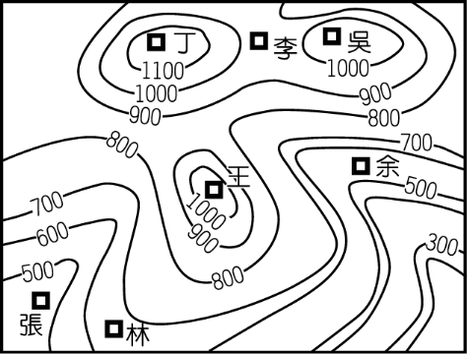地圖上距離為4公分，求甲戊兩地坡度百分率？
(Ａ) 7﹪(Ｂ)10﹪(Ｃ) 14﹪(Ｄ) 28﹪(Ｅ)70﹪。
42. 請問此圖是以何種地形為主的等高線地形圖？(Ａ) 盆地(Ｂ)山地(Ｃ) 丘陵(Ｄ) 河階（E）沖積扇。

◎ 右圖11是臺灣某地村落分布等高線地形圖，請問：(43~44題)
43. 圖中哪一姓氏村落為取水方便及防止淹水，將村落建在河階地上？ (Ａ)吳村 (Ｂ)丁村 (Ｃ)王村 (Ｄ)林村 (Ｅ)余村。
圖11
44. 承上題，該村在河流的哪一岸？ (Ａ)左岸 (Ｂ)右岸 (Ｃ)北岸 (Ｄ)南岸。

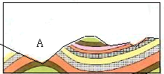◎請依據右圖12回答下列問題：(45~46題)
45. 圖中A處為何種構造？(Ａ)背斜(Ｂ)斷層 (Ｃ)向斜 (Ｄ)同斜。
46. 影響該區地形發育後期的主要原因是下列何者？ (Ａ)岩層變位 (Ｂ)岩層排列 (Ｃ)板塊漂移 (Ｄ)火山作用 (Ｅ)風化侵蝕。
圖12
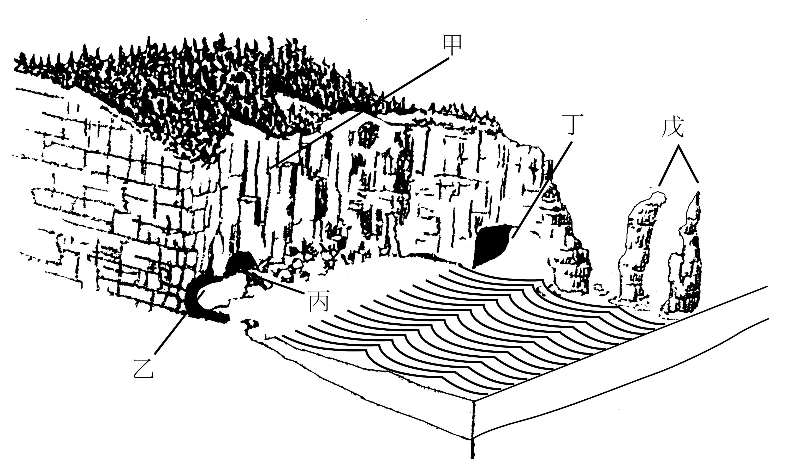
- 右圖13為一海蝕地形示意圖：(47~48題)

47.圖中的海岸地形最常見於臺灣何處海岸？ (A) 鼻頭角附近 (B)布袋港附近 (C)濁水溪口附近 (D)高雄港附近。
48.承上題，請問戊地可見的海岸地形名稱為？(Ａ)海蝕門 (Ｂ)海蝕洞(Ｃ)海蝕柱(Ｄ) 海蝕平臺（E）海階
圖13
49. 花東海岸隆起海蝕洞，以八仙洞最著稱，下列諸選項何者形成年代最早？ (A)靈岩洞─海拔20公尺 (B)小靈岩洞─海拔25公尺 (C)潮音洞─海拔40公尺 (D)永安洞─海拔60公尺 (E)海雷洞─海拔85公尺。.
50. 圖(乙)是根據圖(甲)等高線所縮製的剖面圖，試問圖(甲)中哪一條截線可轉繪成圖(乙)？ (A)AB (B)CD (C)EF (D)GH。
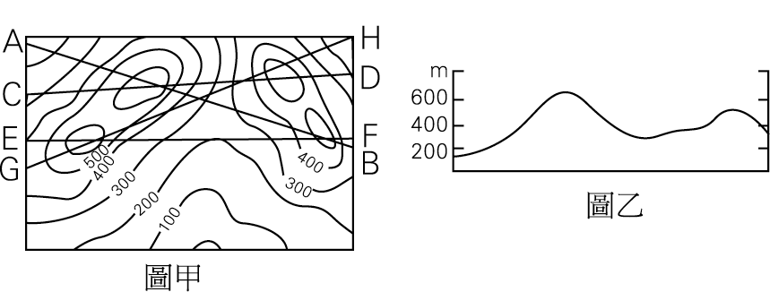

51. 維良從高雄出發，第一站到達墾丁國家公園旅遊，在公園東側一帶看到了珊瑚礁海岸，該海岸最有可能是下圖中的何種類型？(A)A (B)B (C)C (D)D。
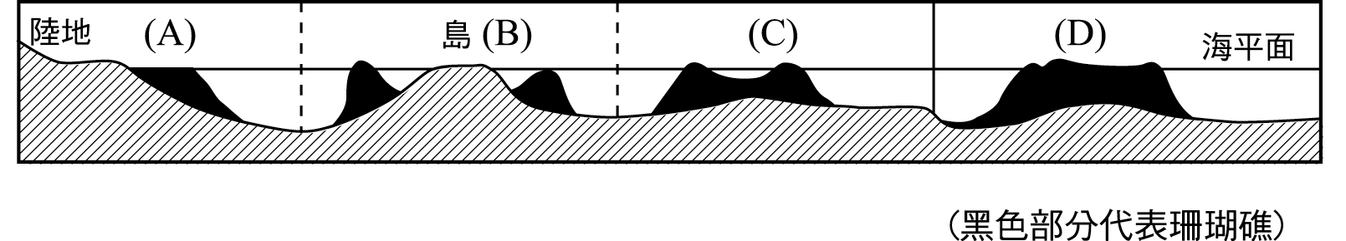
52. 承51題，請問圖B之珊瑚礁海岸名稱為？(Ａ) 堡礁 (Ｂ) 桌礁 (Ｃ)裙礁 (Ｄ)環礁 (Ｅ)峰礁。
53. 沙岸和岩岸的比較：(甲)前者多海積地形，後者多海蝕地形(乙)前者是陸地上升，後者全是陸地下沉(丙)前者平直水淺，後者曲折水深(丁)前者多有海階，後者多有潮埔(戊)前者可闢為鹽田，後者利於漁業航海。正確的是 (Ａ)乙丁戊 (Ｂ)甲乙丙 (Ｃ)丙丁戊 (Ｄ)乙丙丁 (Ｅ)甲丙戊
54. 下圖＜a＞是臺灣某縣岩石海岸的景觀特寫，該海岸最可能分布在下圖＜b＞的何處？ (A)澎湖 (B)臺北 (C)屏東 (D)花蓮。
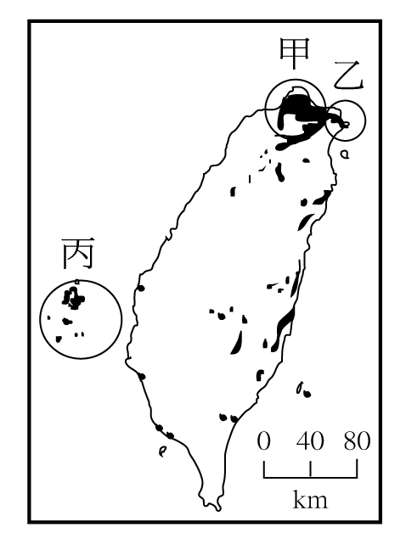
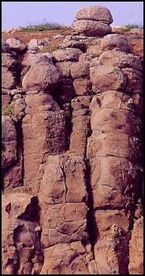
55.承54題，澎湖群島具有玄武岩方山地形，表示上古時代，澎湖是何種地形？ (A)珊瑚礁的堡礁地形 (B) 古陸塊的花崗岩區 (C)海相沉積的石灰岩 (D)基性火山的熔岩平原。

＜a＞
＜b＞

1 | 2 | 3 | 4 | 5 | 6 | 7 | 8 | 9 | 10
C | D | C | E | E | B | B | A | D | C
11 | 12 | 13 | 14 | 15 | 16 | 17 | 18 | 19 | 20
B | D | D | B | B | A | C | B | D | D
21 | 22 | 23 | 24 | 25 | 26 | 27 | 28 | 29 | 30
D | D | B | B | C | A | C | C | C | D
31 | 32 | 33 | 34 | 35 | 36 | 37 | 38 | 39 | 40
B | B | A | D | C | C | A | D | D | B
41 | 42 | 43 | 44 | 45 | 46 | 47 | 48 | 49 | 50
A | C | E | A | A | E | A | C | E | A
51 | 52 | 53 | 54 | 55
A | C | E | A | D

